

# BỘ GIÁO DỤC VÀ ĐÀO TẠO

# TRƯỜNG ĐẠI HỌC SƯ PHẠM KỸ THUẬT TP.HCM

# KHOA ĐÀO TẠO CHẤT LƯỢNG CAO

# Kết quả hình ảnh cho HCMUTE

# TIỂU LUẬN CHUYÊN NGÀNH

# ĐỀ TÀI: TÌM HIỂU NODEJS, REACTJS VÀ

# XÂY DỰNG TRANG WEB ĐẶT VÉ XEM PHIM

# Giảng viên hướng dẫn: TS. Lê Văn Vinh

# Nhóm sinh viên thực hiện:

# Nguyễn Anh Tuấn 16110243

# Huỳnh Trần Phước Hưng 16110102

# 

# TP. Hồ Chí Minh, tháng 9 năm 2019

***I. Khảo sát hiện trạng:***

1. <https://www.cgv.vn/default/movies/now-showing.html>

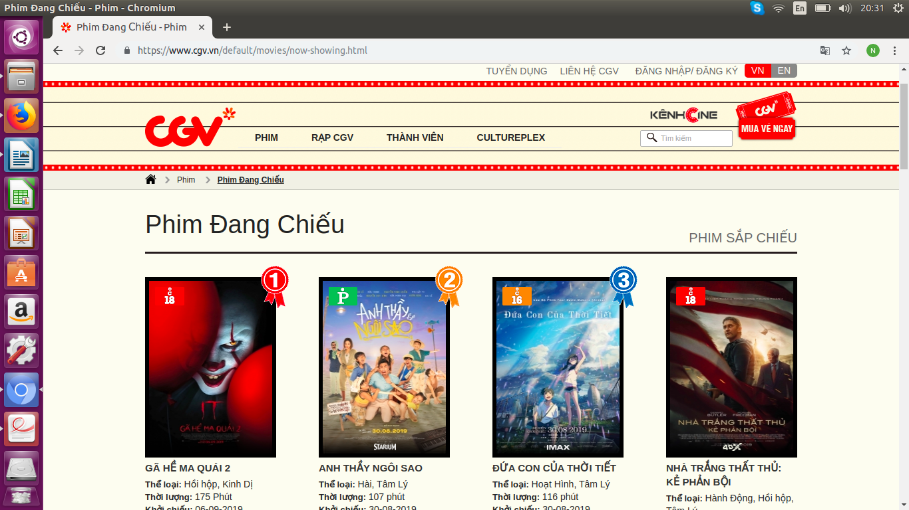

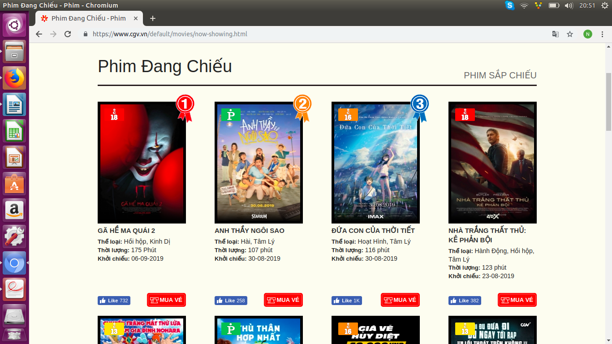

**Ngôn ngữ:** Tiếng Việt, tiếng Anh.

**Ưu điểm:**

* Giao diện đơn giản.
* Màu sắc đơn giản dễ nhìn.
* Có hình đại diện mỗi phim.
* Có chú thích (tên phim, thể loại, thời lượng,…) ở dưới mỗi ảnh phim.
* Xếp loại phim được ưa thích theo thứ tự giúp người xem dễ dàng theo dõi được phim nào đang hot.
* Có button like dưới mỗi phim để người xem rồi vào đánh giá phim.
* Có đăng nhập tài khoản để tích điểm.
* Button đặt vé đơn giản.
* Ít quảng cáo.

**Nhược điểm:**

* Không chia phim theo thể loại.

2. [http://www.lottecinemavn.com/LCHS/index.aspx#](http://www.lottecinemavn.com/LCHS/index.aspx)

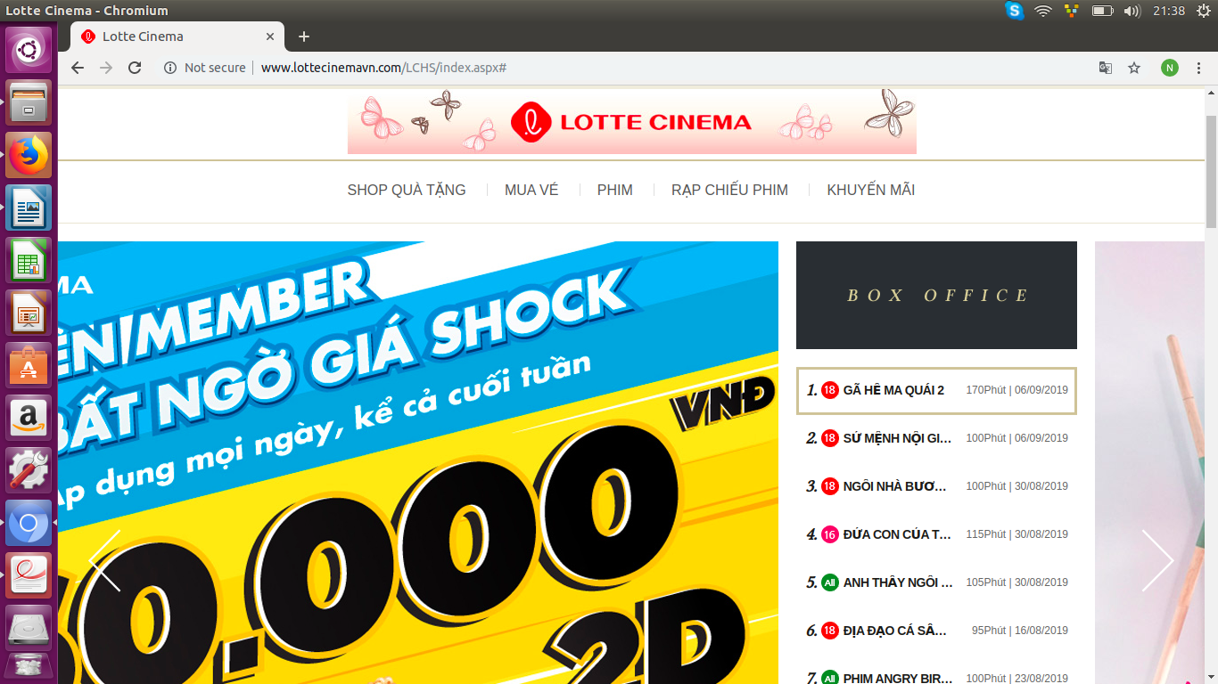

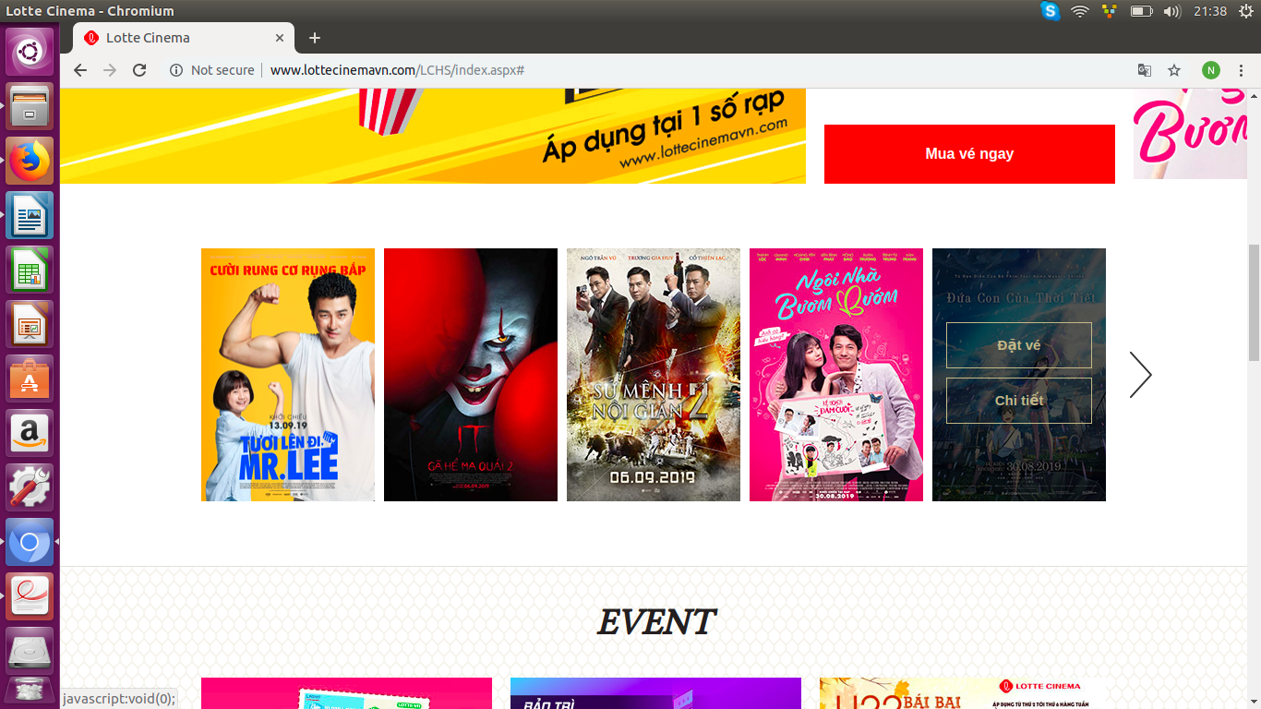**Ngôn ngữ:** Tiếng Việt, tiếng Anh.

**Ưu điểm:**

* Giao diện đơn giản.
* Màu sắc đơn giản.
* Rê chuột vào ảnh phim sẽ hiện ra button tùy chọn.
* Liệt kê tên phim bên phía phải.
* Ít quảng cáo.

**Nhược điểm:**

* Phải bấm vào phim mới hiện ra chi tiết phim.
* Không chia phim theo thể loại.

3. <https://www.galaxycine.vn/>

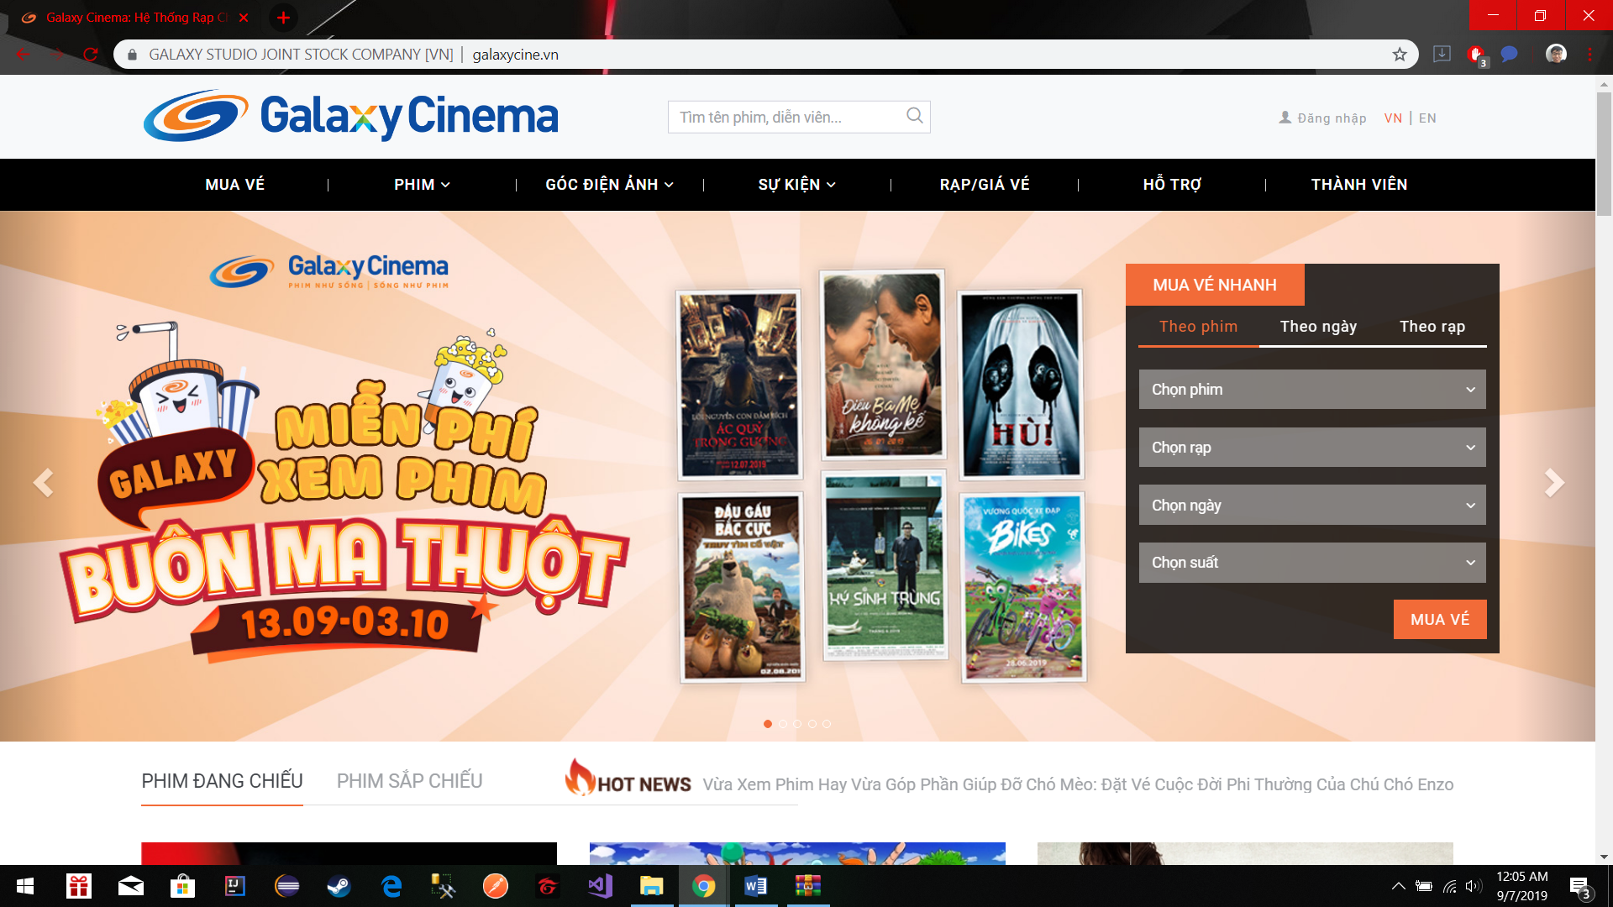

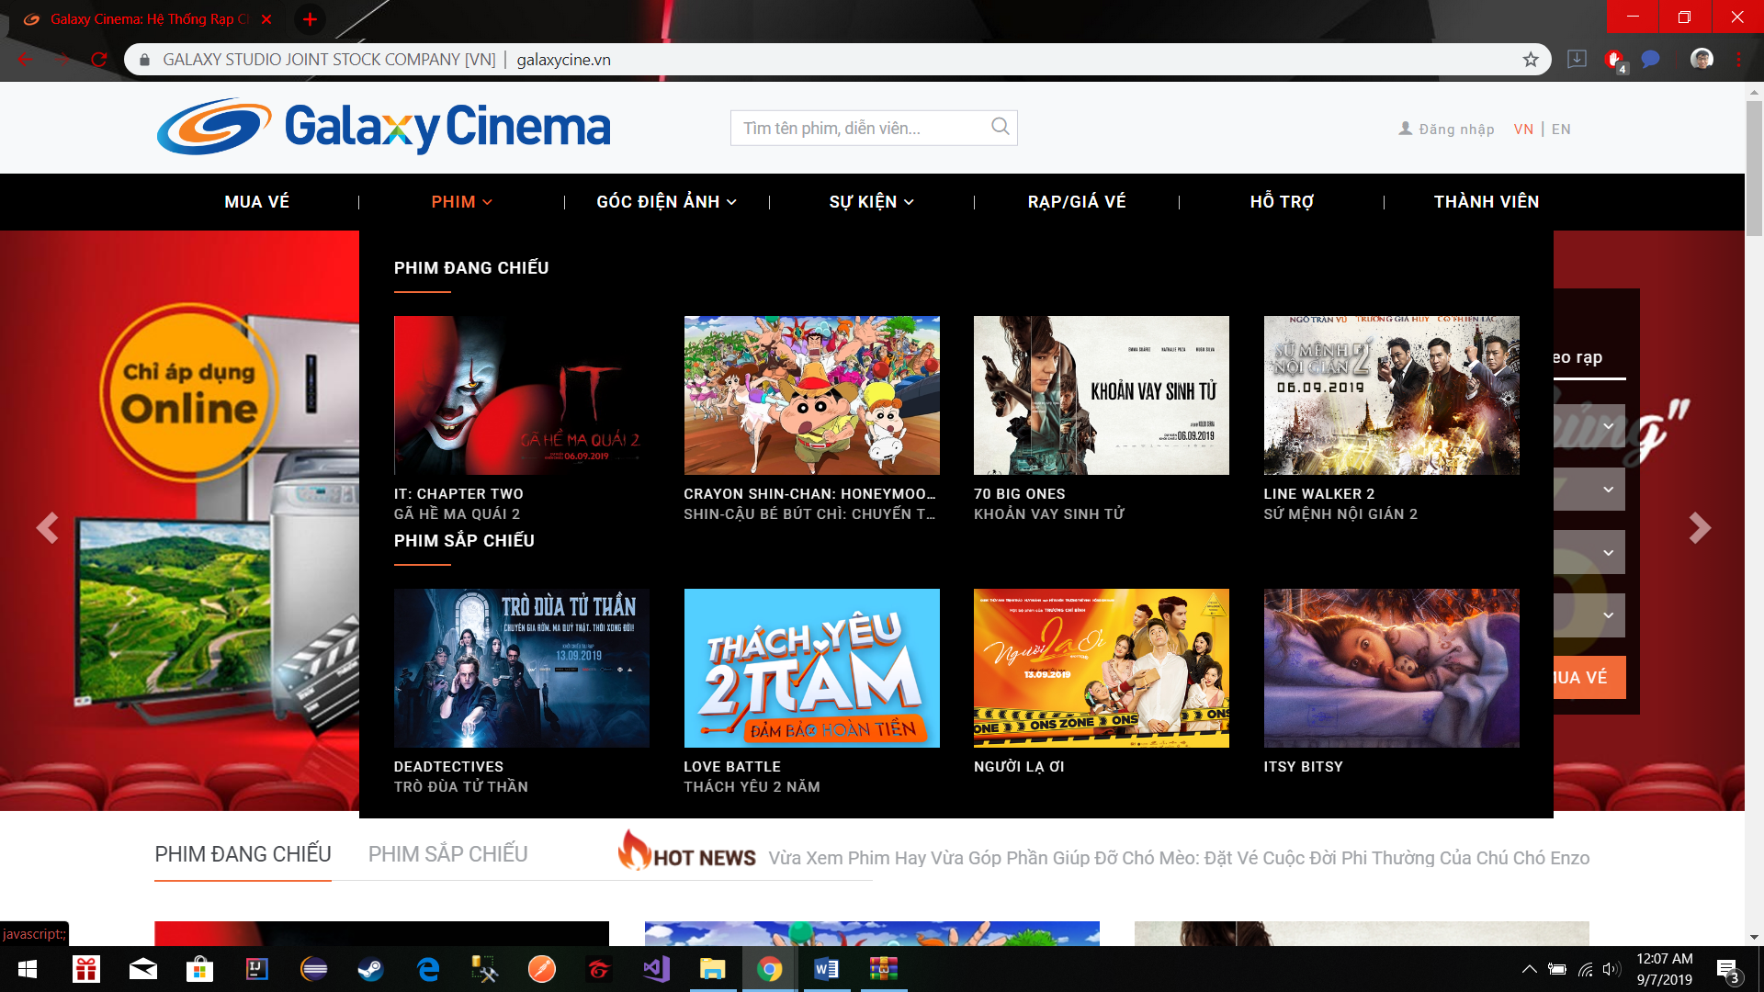

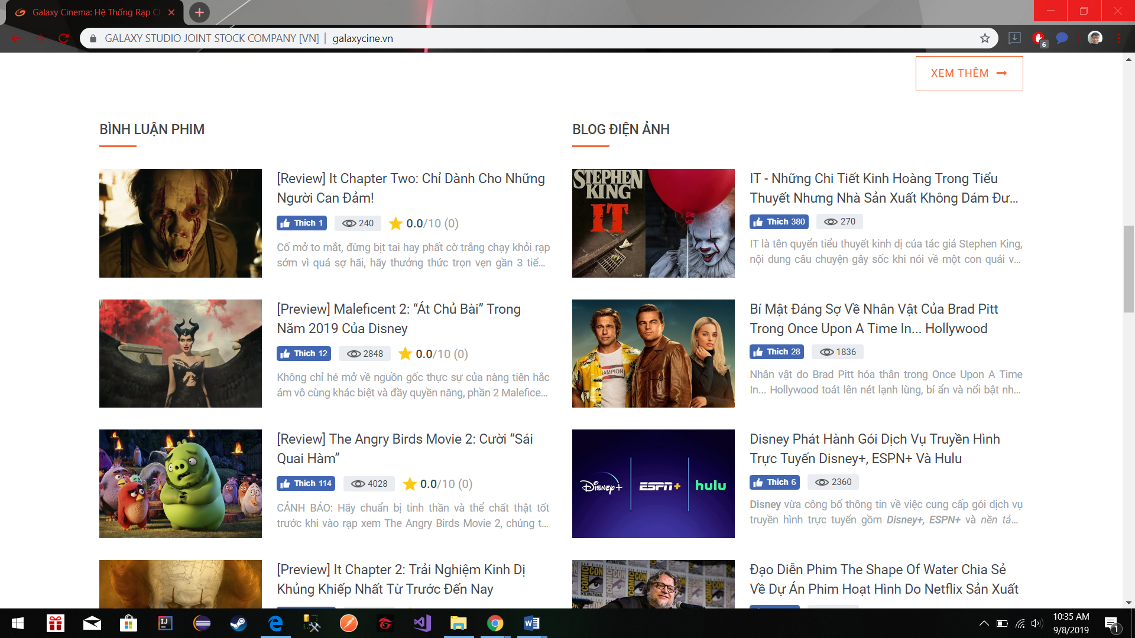

**Ngôn ngữ:** Tiếng Việt, tiếng Anh.

**Ưu điểm:**

* Màu sắc trang web bắt mắt, đẹp, tạo thiện cảm cho người dùng
* Chỉ cần rê chuột vào các button (Phim, Góc điện ảnh…) sẽ hiện ra những bộ phim hot mới ra.
* Có sẵn chức năng mua vé nhanh ngoài giao diện.
* Chức năng mua vé dễ sử dụng, có thể mua vé theo Chọn phim, chọn rạp, chọn ngày, chọn suất.
* Giao diện trang web tự động load các trang khác giúp cho người dùng dễ tham khảo những phim đang hot, đồ ăn, thức uống tại rạp phim, và voucher được áp dụng cho phim.
* Có bình luận phim: có số lượt thích, số lượt xem, số sao giúp cho người dùng biết được phim nào đang được quan tâm nhất.
* Có các bài Blog điện ảnh cho người dùng nào có sở thích đọc.
* Ít quảng cáo.
* Giao diện trang web dễ sử dụng.

**Nhược điểm:**

* Các hình ảnh mục Tin khuyến mãi chiếm diện tích lớn khiến cho trang web dài, người dùng kéo lướt sẽ cảm thấy không thoải mái.
* Rê chuột vào không hiện ra chi tiết nội dung phim.

4.[https://cinestar.com.vn](https://cinestar.com.vn/)

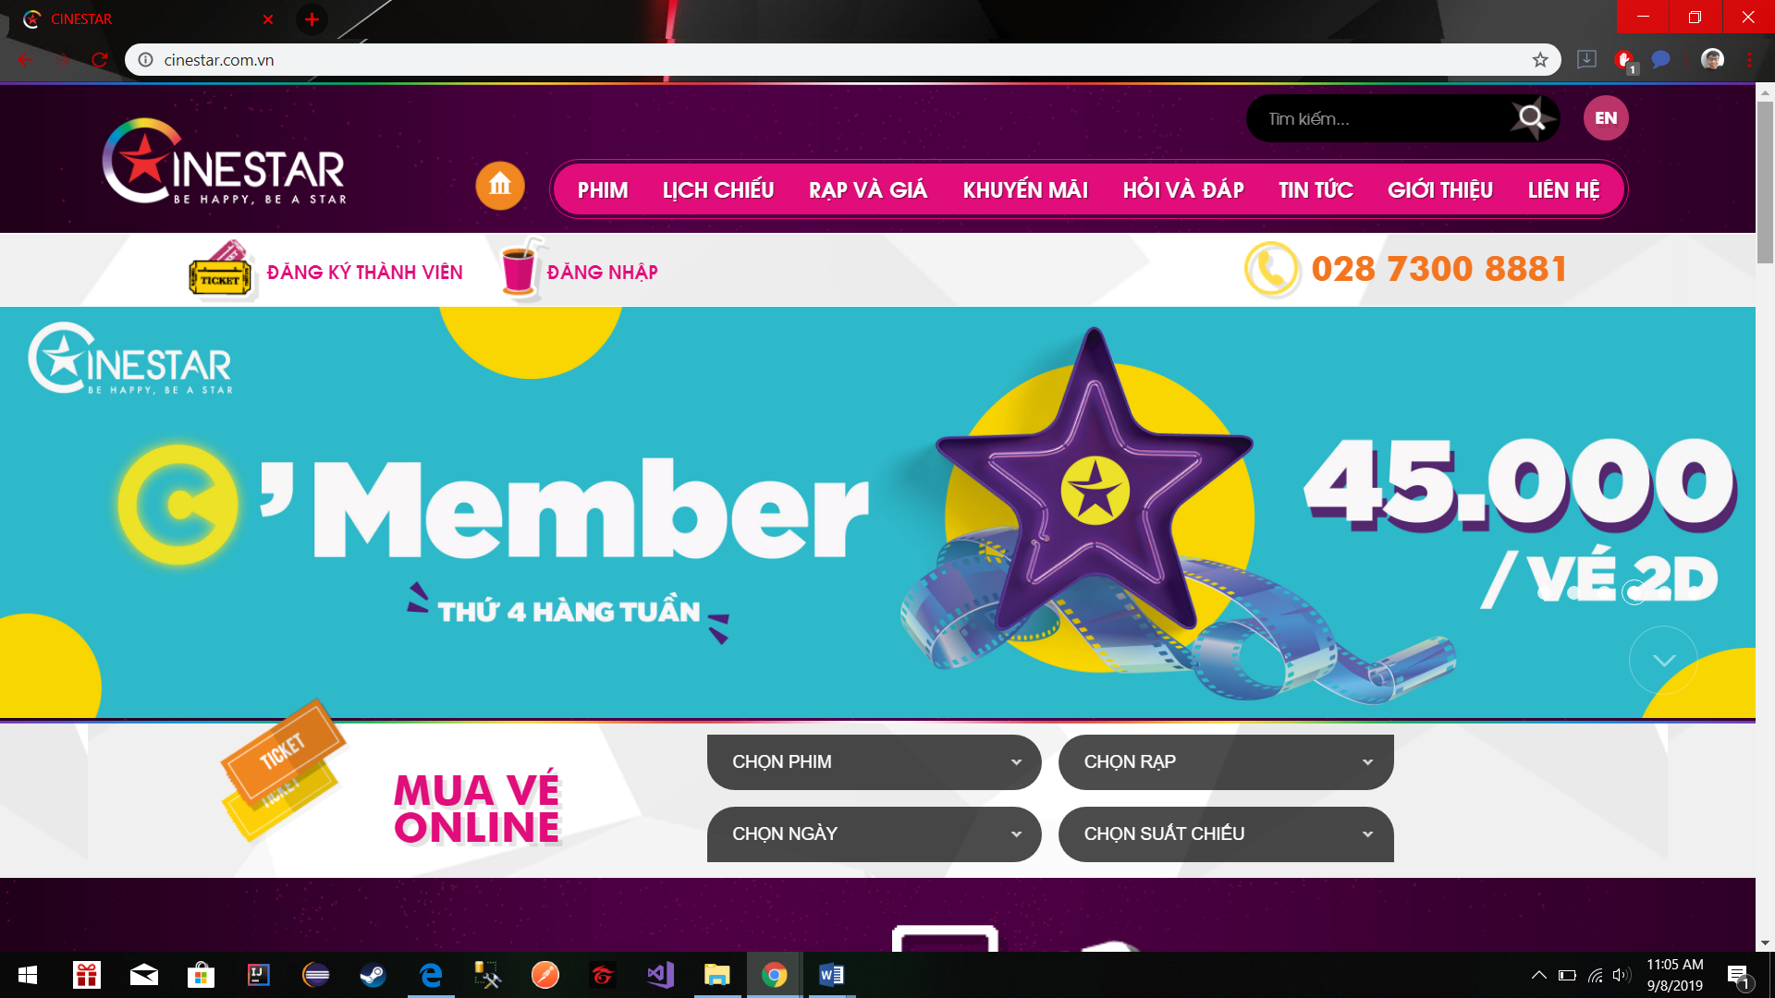

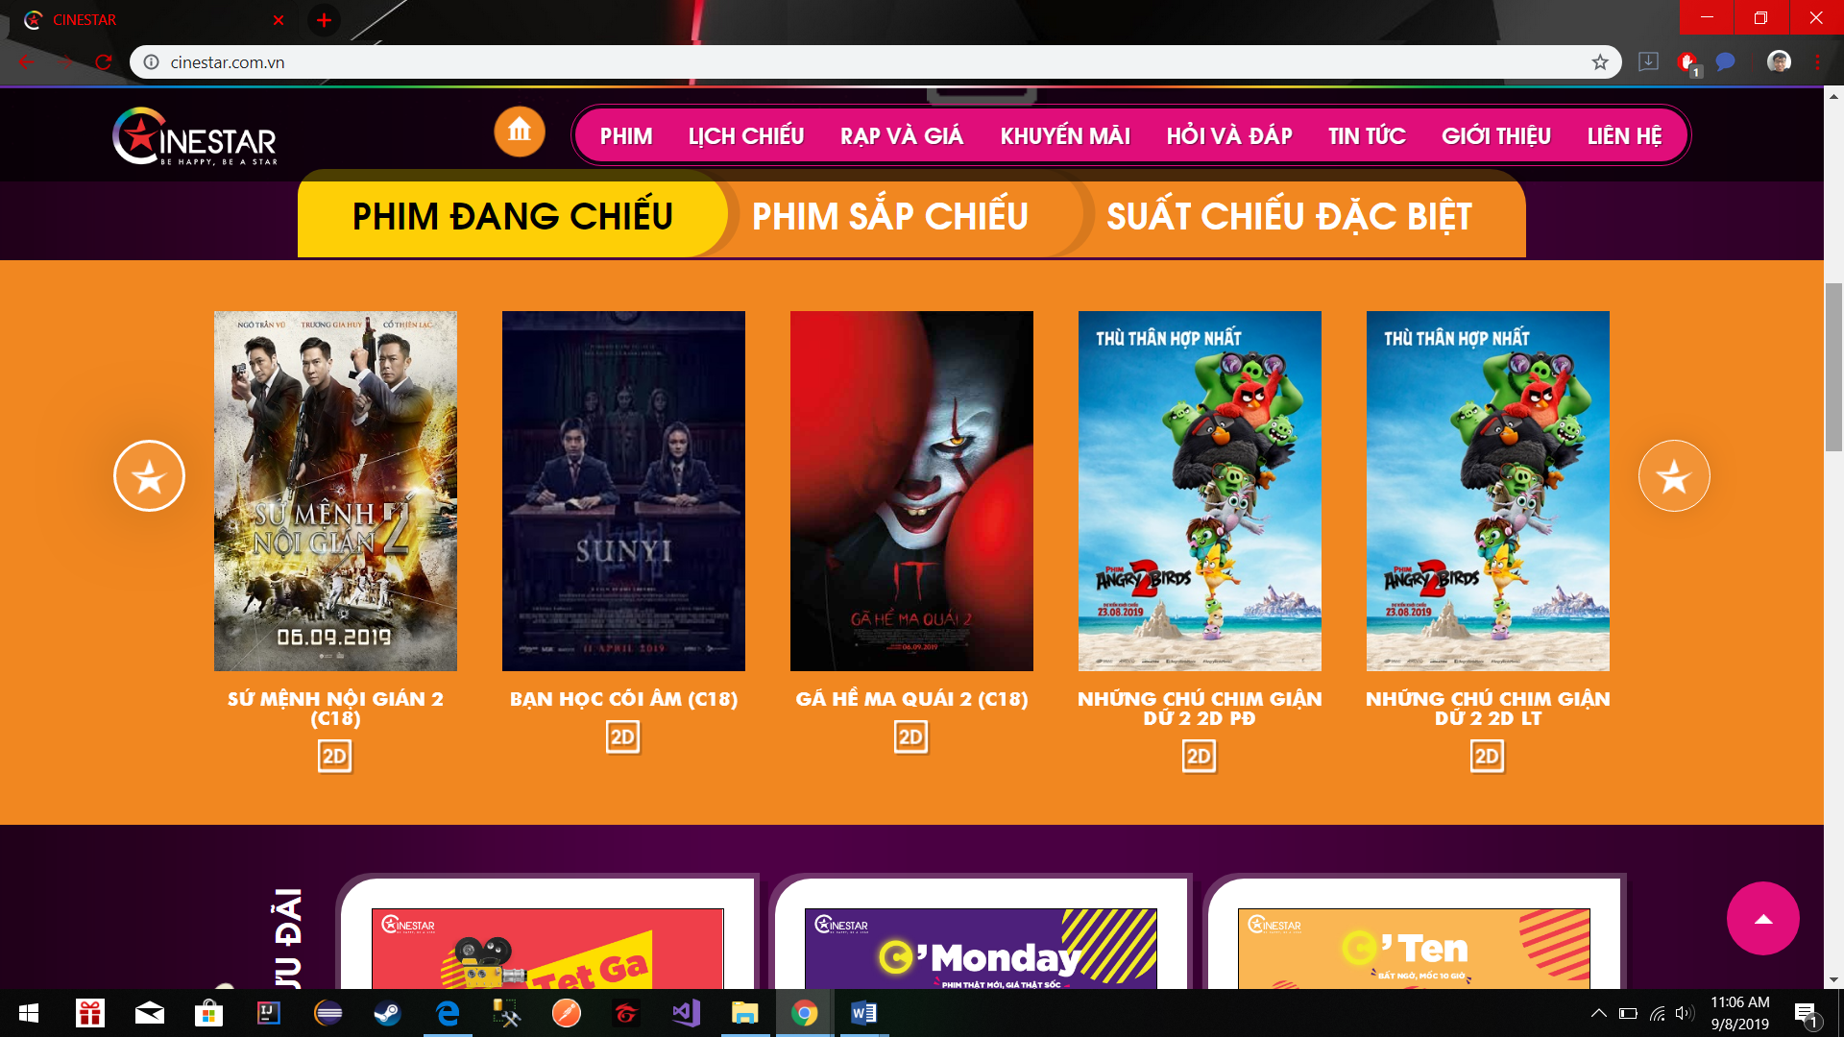

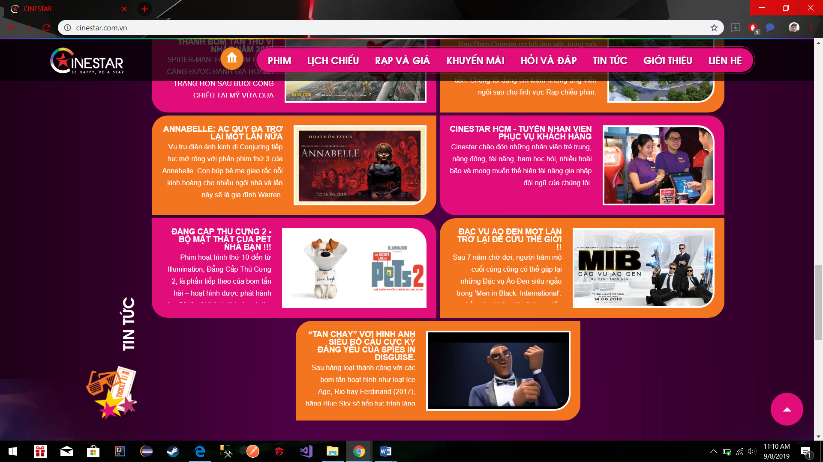

**Ngôn ngữ:** Tiếng Việt, tiếng Anh.

**Ưu điểm:**

* Giao diện có màu sắc đẹp, thiết kế bắt mắt tạo thiện cảm cho người dùng.
* Có thể đăng kí thành viên tại giao diện bên ngoài.
* Có sẵn chức năng mua vé ngoài giao diện
* Chức năng mua vé dễ sử dụng, có thể mua vé theo Chọn phim, chọn rạp, chọn ngày, chọn suất chiếu
* Rê chuột vào từng phim sẽ hiển thị lên tóm tắt chi tiết phim, có thể xem trailer hoặc mua vé ngay.
* Ở dưới từng phim có hiện ra suất phim 2D hay 3D.
* Có hiển thị được Phim đang chiếu, phim sắp chiếu và suất chiếu đặc biệt.
* Ít quảng cáo.
* Có các tin tức, chi tiết phim ở cuối trang web.
* Rê chuột vào tin tức sẽ đổi màu tin tức đó. Tạo hứng thú cho người sử dụng.

**Nhược điểm:**

* Không chia phim theo thể loại mà chỉ chia phim theo Phim đang chiếu, phim sắp chiếu và các suất chiếu đặt biệt.

5. <https://www.bhdstar.vn/>

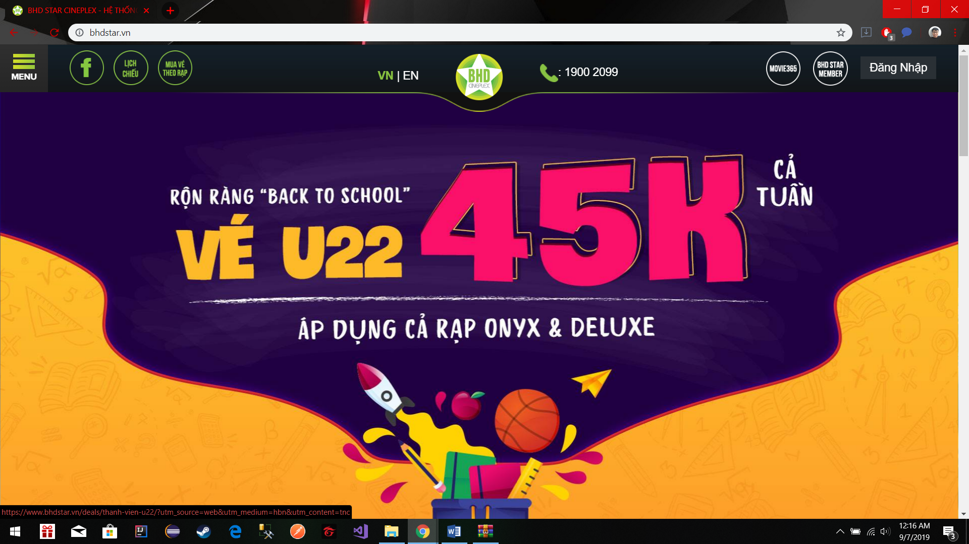

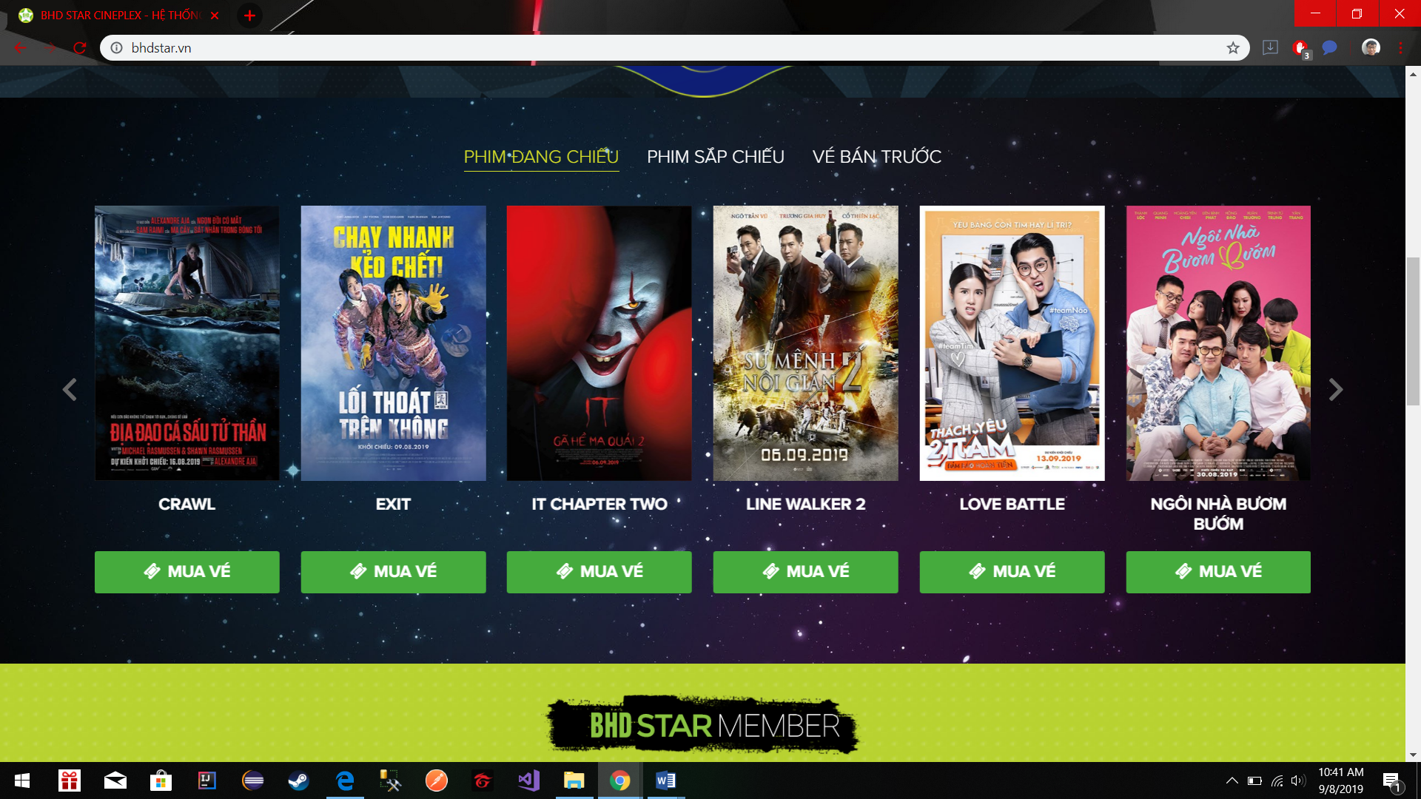

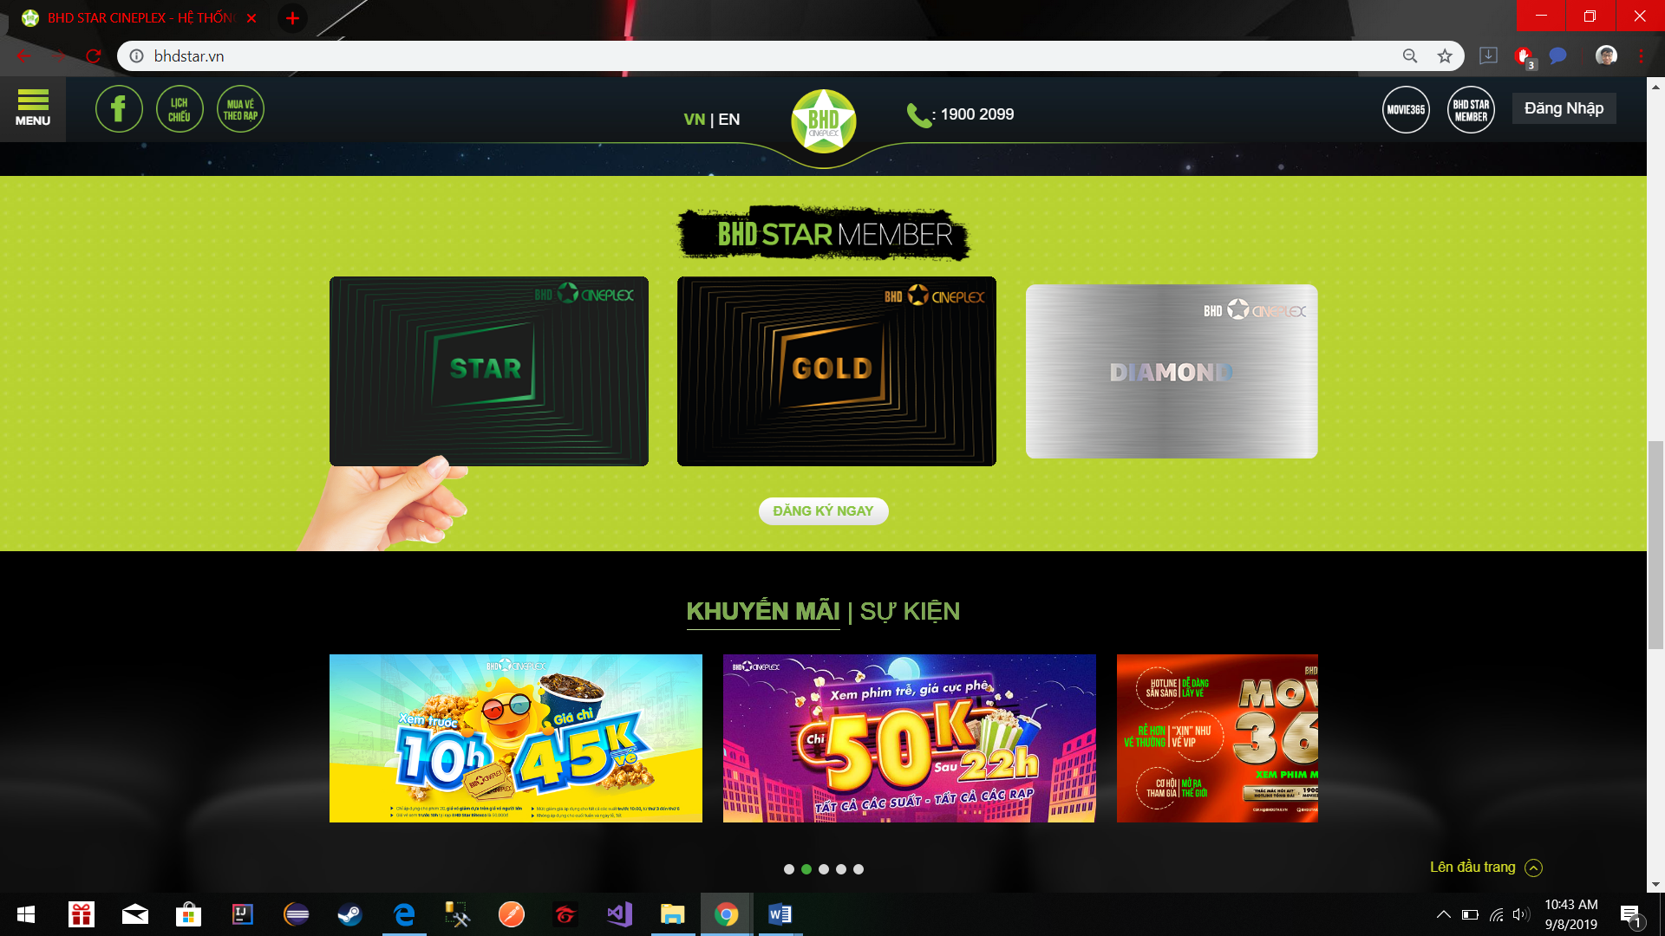

**Ngôn ngữ:** Tiếng Việt, tiếng Anh**.**

**Ưu điểm:**

* Giao diện có tổng thể đẹp,
* Trang web hiển thị Phim đang chiếu, Phim sắp chiếu. Vé bán trước giúp cho người dùng biết được các bộ phim nào đang chiếu, sắp chiếu để người dùng quyết định chọn phim.
* Có thẻ thành viên của BHD: thẻ STAR, thẻ GOLD, thẻ DIAMOND và các khuyến mãi, sự kiện.
* Ít quảng cáo.
* Khi lăn chuột lên thì thanh taskbar phía trên mất. Giúp diện tích giao diện lớn hơn, thoải mái hơn.

**Nhược điểm:**

* Rê chuột vào phim không hiện ra được chi tiết phim, lượt xem phim.
* Thiếu các tin tức về phim.

**KẾT LUẬN**

1. **Những vấn đề chính cần quan tâm:**

* Thiết kế giao diện đẹp mắt.
* Tốc độ load ảnh của website
* Các chức năng cơ bản cho người dùng: tìm kiếm phim, xem thông tin phim, đặt vé…

1. **Những ưu điểm cần tiếp thu cho sản phẩm:**

* Thiết kế giao diện đơn giản, dễ sử dụng, có bố cục gọn, rõ ràng, dễ nhìn.
* Có giao diện dễ sử dụng, người dùng không cần phải xem hướng dẫn mà có thể đặt vé dễ dàng.
* Có các chức năng hỗ trợ xem trang website (ví dụ: nút lên, xuống để xem trang website tiện hơn)

1. **Những khuyết điểm cần tránh:**

* Giao diện trang website quá dài.
* Không hiển thị quá nhiều phim tương tự nhau trong cùng một mục
* Load ảnh chậm.
* Hạn chế quảng cáo không liên quan đến website.

***II. Phân tích yêu cầu:***

1. **UseCase:**
   1. **Lược đồ Usecase**

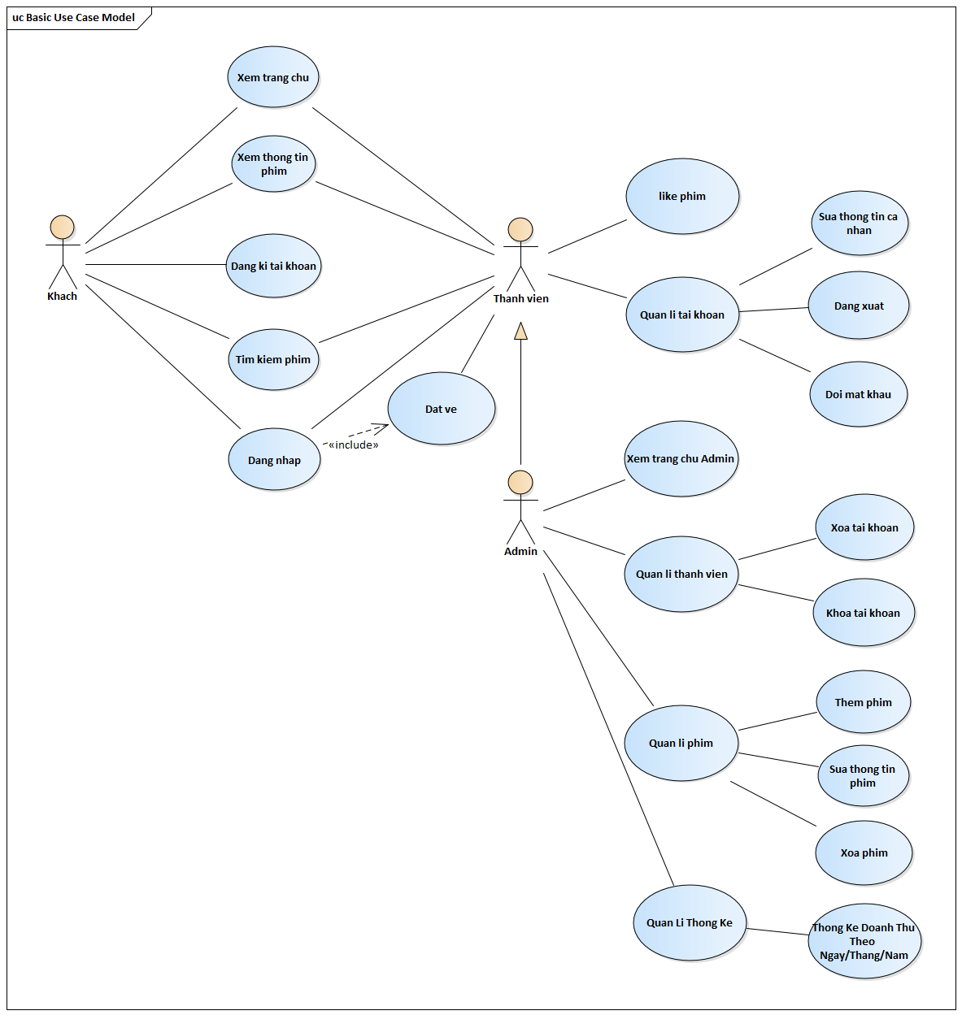

***Bảng mô tả UseCase của website đặt vé xem phim***

* 1. **Các Actor và các UseCase tương ứng:**
     1. Actor: Khách

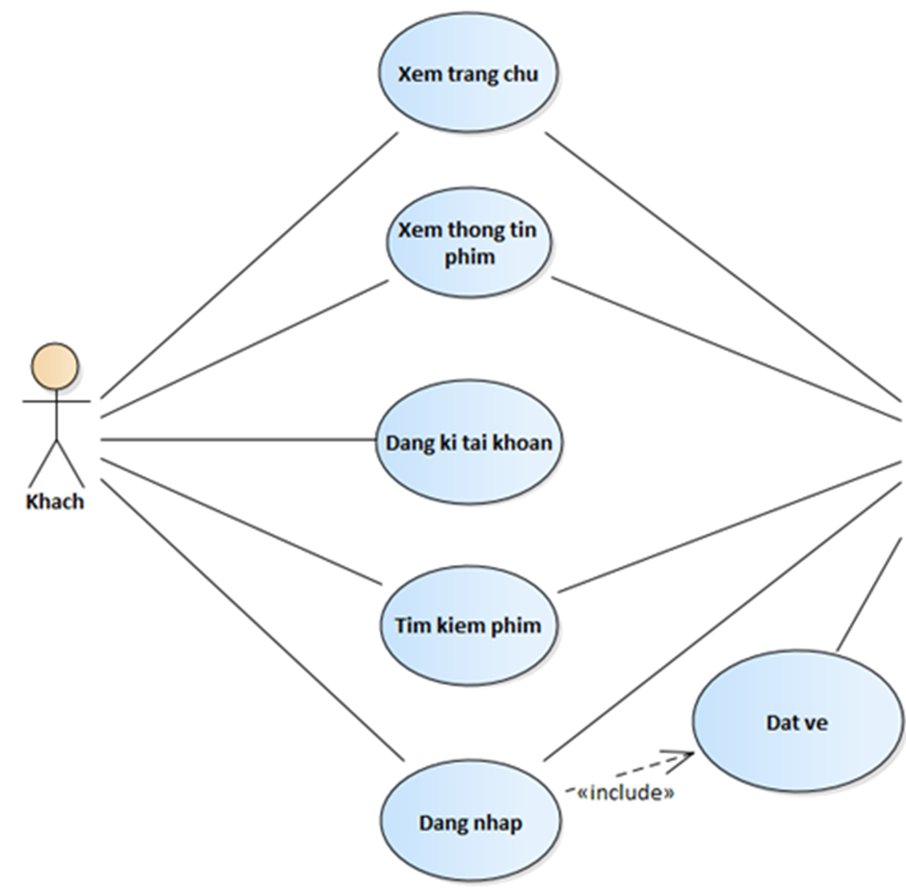

UseCase:

* Xem trang chủ
* Xem thông tin phim
* Đăng kí tài khoản
* Tìm kiếm phim
* Đăng nhập
* Đặt vé

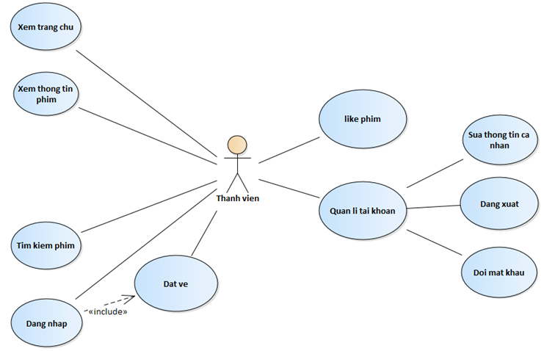

* + 1. Actor: Thành viên

UseCase:

* Xem trang chủ
* Xem thông tin phim
* Tìm kiếm phim
* Đăng nhập
* Đặt vé
* Like phim
* Quản lí tài khoản
* Sửa thông tin cá nhân
* Đăng xuất
* Đổi mật khẩu
  + 1. Actor: Admin (Thừa kế từ Thành viên)

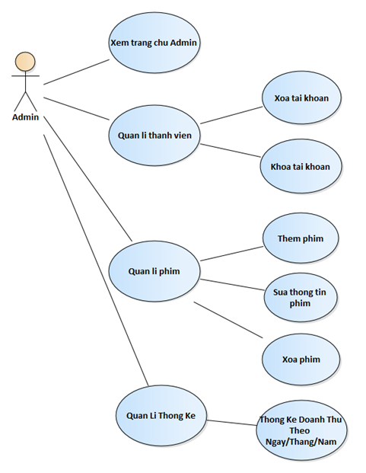

UseCase:

* Xem trang chủ Admin
* Quản lí thành viên
* Xóa tài khoản
* Khóa tài khoản
* Quản lí phim
* Thêm phim
* Sửa thông tin phim
* Xóa phim
* Quản lí thống kê
* Thống kê doanh thu theo ngày/tháng/năm
  1. **Mô tả chi tiết các Actor và Usecase tương ứng**
* Actor: Khách

|  |  |  |  |
| --- | --- | --- | --- |
| STT | Tên chức năng | Mô tả chức năng | Ghi chú |
| 1 | Xem trang chủ | Xem được tất cả các phim mà khách có thể đăng nhập vào để đặt vé trên trang web | Không cần đăng nhập |
| 2 | Xem thông tin phim | Xem chi tiết phim như: thời gian phim, diễn viên phim, nội dung phim… | Không cần đăng nhập |
| 3 | Đăng kí tài khoản | Để tạo tài khoản, khách cần phải cung cấp Tên tài khoản, mật khẩu, email, số điện thoại. Nếu tên tài khoản chưa tồn tại thì khách sẽ được cấp tài khoản và quay về trang đăng nhập. | Không cần đăng nhập |
| 4 | Tìm kiếm phim | Khách có thể tìm kiếm phim theo tên bộ phim, diễn viên. | Không cần đăng nhập |
| 5 | Đăng nhập | Để đăng nhập, khách cần phải đăng kí tài khoản. |  |
| 6 | Đặt vé | Sau khi lựa chọn được phim mà khách muốn theo thời gian, số ghế, khách cần phải đăng nhập vào để đặt vé xem phim. | Cần đăng nhập |

* Actor: Thành viên

|  |  |  |  |
| --- | --- | --- | --- |
| STT | Tên chức năng | Mô tả chức năng | Ghi chú |
| 1 | Xem trang chủ | Xem được tất cả các phim mà thành viên có thể đặt vé trên trang web. | Không cần đăng nhập |
| 2 | Xem thông tin phim | Xem chi tiết phim như: thời gian phim, diễn viên phim, nội dung phim… | Không cần đăng nhập |
| 3 | Tìm kiếm phim | Thành viên có thể tìm kiếm phim theo tên bộ phim, diễn viên. | Không cần đăng nhập |
| 4 | Đăng nhập | Đăng nhập dưới vai trò thành viên |  |
| 5 | Đặt vé | Sau khi lựa chọn được phim mà thành viên muốn theo thời gian, số ghế, thành viên có thể đặt vé. | Cần đăng nhập |
| 6 | Like phim | Thành viên có thể like phim mà mình thích. | Cần đăng nhập |
| 7 | Quản lí tài khoản | Thành viên có thể quản lí tài khoản của mình bằng các thao tác sửa thông tin cá nhân, đổi mật khẩu, đăng xuất tài khoản | Cần đăng nhập |
| 8 | Sửa thông tin cá nhân | Thành viên có thể sửa thông tin cá nhân của mình. Sửa email, số điện thoại… | Cần đăng nhập |
| 9 | Đăng xuất | Thành viên có thể đăng xuất khỏi tài khoản của mình, sau khi đăng xuất chỉ thấy giao diện, đóng vai trò như khách. | Cần đăng nhập |
| 10 | Đổi mật khẩu | Sau 1 thời gian sử dụng tài khoản thành viên, thành viên có thể đổi mật khẩu để bảo mật, an toàn cho tài khoản của mình | Cần đăng nhập |

* Actor: Admin

|  |  |  |  |
| --- | --- | --- | --- |
| STT | Tên chức năng | Mô tả chức năng | Ghi chú |
| 1 | Xem trang chủ | Sau khi đăng nhập dưới vai trò admin, admin xem được tất cả các phim mà thành viên có thể đặt vé, admin có thể xem và quản lí thành viên, phim, thống kê số lượng doanh thu. | Cần đăng nhập dưới vai trò Admin |
| 2 | Xem thông tin phim | Xem chi tiết phim như: thời gian phim, diễn viên phim, nội dung phim… | Không cần đăng nhập |
| 3 | Tìm kiếm phim | Admin có thể tìm kiếm phim theo tên bộ phim, diễn viên. | Không cần đăng nhập |
| 4 | Đăng nhập | Đăng nhập dưới vai trò Admin |  |
| 5 | Đặt vé | Sau khi lựa chọn được phim mà Admin muốn theo thời gian, số ghế, Admin có thể đặt vé. | Cần đăng nhập dưới vai trò Admin |
| 6 | Like phim | Admin có thể like phim mà mình thích. | Cần đăng nhập dưới vai trò Admin |
| 7 | Quản lí tài khoản | Admin có thể quản lí tài khoản của mình bằng các thao tác sửa thông tin cá nhân, đổi mật khẩu, đăng xuất tài khoản | Cần đăng nhập dưới vai trò Admin |
| 8 | Sửa thông tin cá nhân | Admin có thể sửa thông tin cá nhân của mình. Sửa email, số điện thoại… | Cần đăng nhập dưới vai trò Admin |
| 9 | Đăng xuất | Admin có thể đăng xuất khỏi tài khoản của mình, sau khi đăng xuất chỉ thấy giao diện, đóng vai trò như khách. | Cần đăng nhập dưới vai trò Admin |
| 10 | Đổi mật khẩu | Sau 1 thời gian sử dụng tài khoản Admin, Admin có thể đổi mật khẩu để bảo mật, an toàn cho tài khoản của mình | Cần đăng nhập dưới vai trò Admin |
| 11 | Quản lí thành viên | Admin có thể quản lí thành viên, xóa tài khoản thành viên, thành viên sẽ mất tài khoản vĩnh viễn, hoặc khóa tài khoản thành viên theo ngày/tháng/năm. | Cần đăng nhập dưới vai trò Admin |
| 12 | Xóa tài khoản | Admin có thể xóa tài khoản thành viên, thành viên sẽ mất tài khoản vĩnh viễn. | Cần đăng nhập dưới vai trò Admin |
| 13 | Khóa tài khoản | Admin có thể khóa tài khoản thành viên theo ngày/tháng/năm. | Cần đăng nhập dưới vai trò Admin |
| 14 | Quản lí phim | Admin có thể quản lí phim (thêm phim mới, sửa thông tin phim như thời gian…, hoặc xóa phim) | Cần đăng nhập dưới vai trò Admin |
| 15 | Thêm phim | Admin thêm phim mới cho khách và thành viên thấy để có thể đặt vé nếu muốn. | Cần đăng nhập dưới vai trò Admin |
| 16 | Sửa thông tin phim | Admin có thể bổ sung hoặc sửa thông tin phim không đúng. | Cần đăng nhập dưới vai trò Admin |
| 17 | Xóa phim | Admin có thể xóa phim ra khỏi hệ thống website. | Cần đăng nhập dưới vai trò Admin |
| 18 | Quản lí thống kê | Admin giữ vai trò quản lí thống kê | Cần đăng nhập dưới vai trò Admin |
| 19 | Thống kê theo ngày/tháng/năm | Admin giữ vai trò quản lí thống kê doanh thu theo ngày/tháng/năm | Cần đăng nhập dưới vai trò Admin |